**小学课堂深度学习时刻生成的实践探索**

**项目实施方案**

**常州市新北区薛家实验小学**

**一、价值追求——为什么？**

**（一）项目背景**

|  |  |  |
| --- | --- | --- |
| **项目背景** | **现实关切** | **价值追求** |
| 培育时代新人 | 国家要求；当下热点；育人目标； | 掌握核心学科知识；  形成学习基本能力； |
| 学生发展需求 | 学习动机缺乏；学习内容碎化；  学习方式单一；学习能力不高； | 主动建构知识；有效迁移应用；提升问题解决；提高思维品质； |
| 解决当下课堂 | 教学深度不够；视觉宽度不够；  教学流程模式化；学生思维低阶化； | 更新教育理念；变革课堂行为；探索课堂转型； |

**1.培育时代新人的需要**。

可以说，课堂深度学习是学生胜任21世纪工作和公民生活必须具备的思维品质。这些能力可以让学生灵活地掌握和理解学科知识以及应用这些知识去解决课堂和未来工作中的问题,主要包括掌握核心学科知识、批判性思维和复杂问题解决、团队协作、有效沟通、学会学习、学习毅力六个维度的基本能力。

**2.学生自身发展的需求。**

当下因受传统观念影响，学生在课堂学习过程中仍然存在以下问题：一是学习缺乏动机；二是学习内容碎片化；三是学习方式单一；四是学习能力不高。深度学习理念下的小学“课堂深度学习时刻生成”的实践探索能聚焦于课堂，在深度学习中帮助学生进行主动的知识建构、有效的迁移应用及真实问题的解决, 进而发展学生的问题解决能力、批判性思维、创造性思维、元认知能力等高阶能力。

**3.当下教师现实课堂的需要。**

现实的课堂中，教师的课堂教学还存在三个缺失：在教学理念上，教师过分注重知识的传递，导致价值标签化，课堂缺乏深度。在教学设计中，教师教材解读整体架构深度不够，忽视对学习内容的深度解读和内涵的深度挖掘；在课堂教学中，“教学深度不够”“视觉宽度不够”，教学流程模式化，缺乏学生自主建构的过程；学生思维低阶化，忽视对学生思维品质的培养。

课堂深度学习时刻生成的实践研究能更新教师教育理念，变革课堂行为，积极探索课堂转型。能体现课堂学习应以学生的主动学习为中心；能摒弃简单记忆、孤立存储信息的浅层学习，着力探究注重整合联系的深度学习方式；能引导学生进行理解性的学习、深层次的信息加工、批判性的高阶思维，善于联系与迁移，运用已有知识解决新情境中的问题。

**（二）概念解读——是什么？**

**1.课堂深度学习：**课堂深度学习是指课堂上学生在教师的引导下，通过对知识的理解与创造，实现认知结构完善，发展关键能力和复杂情感体验的过程。课堂深度学习包括激活、联结、评价和迁移四个环节。它强调课堂学习者批判地学习新思想和知识，把它们纳入原有的认知结构中，将已有的知识迁移到新的情境中，从而帮助决策、解决问题。

**2.课堂深度学习时刻：**特指课堂教学中某个特定的时空里生成的教师“深度教学”与学生“深度学习”时间，以及促进深度教与学的时刻。

**3.课堂深度学习时刻生成：**是指生成的一种强调元认知策略应用的学习时刻，需要学习者通过对自身的思维方式、学习方式、过程及结果等进行反思，及时发现并有效解决学习过程中存在的问题，促进对知识的理解、应用及迁移。体现学生在这一个时刻能主动参与学习，积极互动、思维碰撞、合作探究、实践体验、分析评价和迁移创新，发展和提升自己的思维能力。

这一刻的课堂深度学习是在教师引领下，学生围绕学习主题，全身心积极参与，体验成功，获得发展的有意义的学习过程。在这个过程中，学生掌握学科的核心知识，理解学习的过程，把握学科的本质和思想方法，形成积极的内在学习动机，高级的社会性情感，积极的态度，正确的价值观。其主要特征是：联想与结构、活动与体验、把握本质与变异、创造与迁移、价值评判与合作交流。

**二、目标任务——做什么？**

在小学课堂深度学习时刻生成的实践研究中提升学生学科关键能力，变革教师学科育人价值挖掘和转化的新途径，凸显学校在国家课程校本化实施中的新亮点。

**1.厘清小学课堂深度学习时刻的内涵特征、结构要素。**追寻课堂深度时刻生成中“知识深度、思维深度、学科深度、关系深度”等关键因素之间的关联，厘清课堂“深度时刻生成”的基本路线模式和框架结构。

**2.探索小学课堂深度学习时刻生成的实施策略。**探求课堂“深度时刻”的发生、维持、促进、支持中创新教与学方式的变革，在深度时刻路线模式中促进学生解决问题、高阶思维、实践创生能力的发展。

**3.构建小学课堂深度学习时刻生成的实践范式。**形成问题情景下项目主题式学习的课堂深度学习时刻生成的教学模式，促进学科核心素养在课堂落地。

**4.研制小学课堂深度学习时刻生成的评价体系。**梳理课堂深度学习时刻生成的评价指标，建构评价体系，促进学校教学质量的提升和内涵发展。

**三、行动路径——怎么做？**

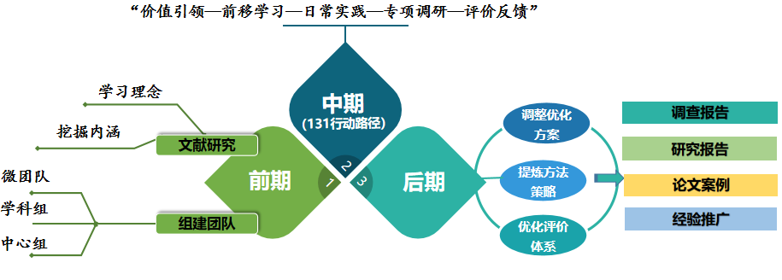

**1.小学课堂深度学习时刻内涵特征的厘定。**

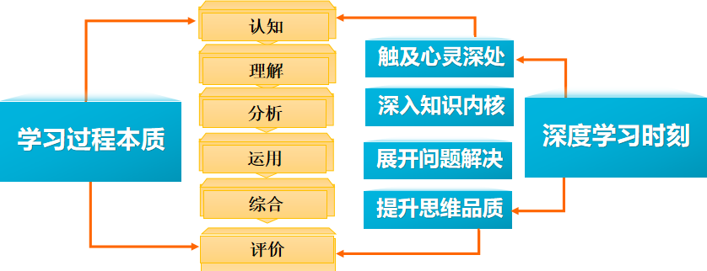

从学习过程的本质：认知——理解——分析——运用——综合——评价等方面来深入地描述“深度学习时刻”的表征、样态及内在关联。勾画师生在课堂深度学习时刻生成中具备的关键特征和样态。

**2.小学课堂深度学习时刻生成的展开逻辑与推进策略的架构。**

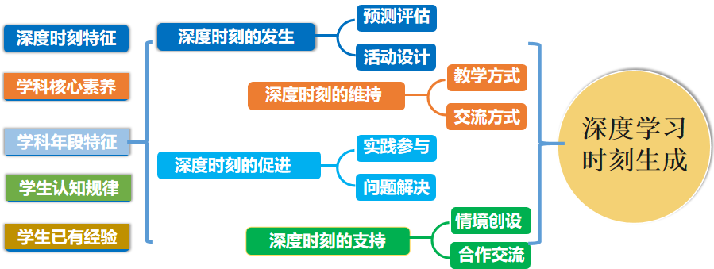

基于深度学习时刻的特征和学科特点，研究怎样的学习活动设计能促进深度学习时刻的发生；

根据小学生的年段特点和学习经验，研究通过怎样的教与学方式可以维持深度学习时刻；

通过探索怎样的学习过程来促进和支持深度学习时刻，探究课堂深度学习时刻的发生，维持，促进和支持的内在展开逻辑。

**3.小学课堂深度学习时刻生成实践范式的构建。**

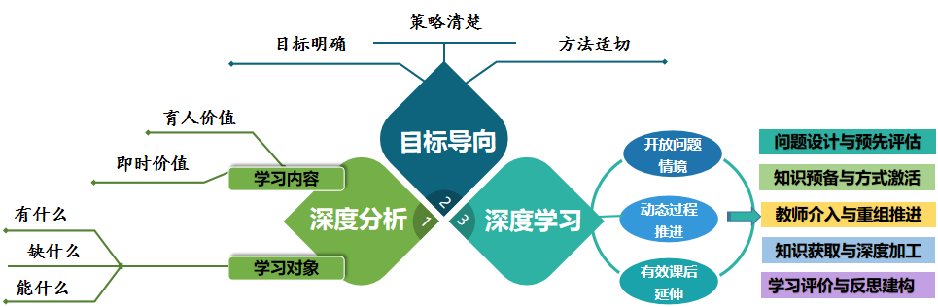

深度学习时刻的生成，必须深度分析学生，确立学习目标；深度分析文本，促进深度交流；深层设计问题，激发探究思维；创设学科情境，强化迁移应用；跟进评价方式，激励深度学习。

实践研究中我们将遵循“课前深度分析、目标预测导向、过程深度学习”的实践范式，帮助学生养成“想学、能学、会学”的深度学习品质，并在不同的学习环节中有所侧重的培养。

**4.小学课堂深度学习时刻生成评价体系的研制。**

课堂深度学习时刻生成教学评价的实施应从其特征要素入手，体现学生在经历这一个“时刻”中得到认知、经验、方法、思维、情感的提升。体现教师在这一“时刻”的展开和推进中深度挖掘和转化学科育人价值，提升课堂教与学的能力。

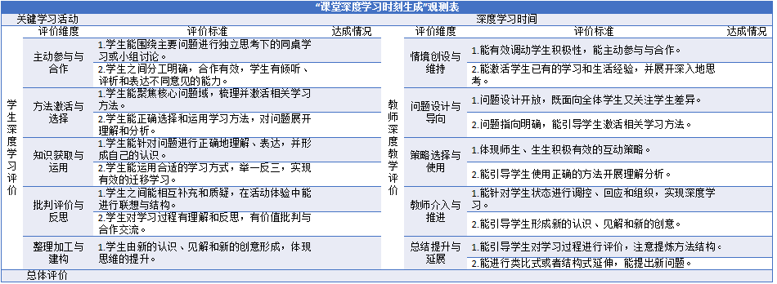

**5.建设重点**

（1）小学课堂深度学习时刻内涵特征和结构要素的图谱建设。

（2）小学课堂深度学习时刻生成的展开逻辑与推进策略的架构。

**四、预期成果——有什么收获**

|  |  |  |  |
| --- | --- | --- | --- |
|  | 成果名称 | 成果形式 | 完成时间 |
| 阶段成果 | 1.小学课堂深度学习时刻的价值内涵。 | 调查报告 | 2022.12 |
| 2.小学课堂深度学习时刻的主要特征及样态。 | 图谱、图表 | 2022.12 |
| 3.小学课堂深度学习时刻生成的展开逻辑与推进策略。 | 论文集 | 2024.6 |
| 4. 小学课堂深度学习时刻生成的实践范式。 | 案例、课堂实录 | 2024.6 |
| 5小学课堂深度学习时刻生成的系列评价表。 | 论文及评价表 | 2024.6 |
| 最终成果 | 1.《小学课堂深度学习时刻生成的实践研究》结题报告。 | 项目报告 | 2025.8 |
| 2.小学课堂深度学习时刻生成的实践研究专著。 | 论文案例、统计数据 | 2025.8 |
| 3.小学课堂深度学习时刻生成研究的系列物化成果及现场展评。 | 总结报告、图片、视频 | 2025.8 |

**五、时序进度——实施步骤项目**

**第一阶段——研讨准备阶段（2022.2—2022.6）：**完成项目总体设计及第一轮项目论证，对前期点状的内容实施同步进行反思与再深化，形成较为科学的项目的整体架构与申报工作。

**第二阶段——深入研究阶段（2022.6—2024.6）**：完善各项目形态的课程纲要与计划，形成项目实施总体设计、推进步骤，同时开始各形态项目内容、课堂教学等具体实践。在实施初步行动计划中关注过程积累，总结相关项目实施案例，初步形成项目实施中的策略、模式、评价指标等。

**第三阶段——整理提升阶段（2024.6——2024.12）：**形成对项目建设的系统整理与思考，开展学校总结、反思、梳理工作，制定第三步行动计划，并召开项目研究总结会，细化第三步行动计划。

**第四阶段——总结阶段（2025.2—2025.8）：**开展评估总结，完善和优化项目成果。撰写研究报告，推广辐射研究成果。

重点围绕项目概念、价值意义、特征样态及课堂理念更新等方面进行项目推进，期待在教师进入已然认同，现实课堂调研分析，评价体系初步建立中不断清晰项目研究的目标内容和行动路径。在实施初步行动计划中关注过程积累，总结相关研究实施案例，形成研究中的策略、模式、评价指标等。

|  |  |  |  |
| --- | --- | --- | --- |
| 项目 | 实施内容 | 责任人 | 合作者 |
| 1 | 1.梳理项目实施进展现状；  2.提炼当下对深度学习时刻内涵特征、课堂的基本结构和教学模型、展开逻辑与推进策略的认识； | 万莺燕 | 项目组成员 |
| 2 | 1.形成项目推进方案；召开会议，形成共识；  2.语文学科进行项目研究的课堂展示（一个专题讲座、一节课堂展示、一次沙龙探究） | 万莺燕 | 朱小昌  郑飞  张建妹 |
| 3 | 1.理论学习，论坛研讨：进行“课堂深度时刻”的概念、价值的厘定，形成校本化的解读；  2.数学学科进行项目研究的课堂展示（一个专题讲座、一节课堂展示、一次沙龙探究） | 万莺燕 | 吴春燕  陶榆萍  李小英 |
| 4 | 1.理论学习，论坛研讨：架构“课堂深度时刻”基本结构和教学模型的图谱；  2.英语学科进行项目研究的课堂展示（一个专题讲座、一节课堂展示、一次沙龙探究） | 万莺燕 | 王丽  韩翠 |
| 5 | 1.理论学习，论坛研讨：“课堂深度时刻生成”的展开逻辑与推进策略；  2.梳理提炼，形成总结：项目研究在课堂推进中的阶段成果及现实问题与解决策略； | 万莺燕 | 项目组成员 |
| 6 | 活动展示：在区市级层面展示项目研究阶段成果  （具体要求见展示方案） | 万莺燕 | 项目组成员 |
| 7 | 1.调研：《核心问题解决过程中课堂深度时刻生成的现状与分析》课堂专项调研  2.汇总：形成调研报告，探索课堂推进策略及逻辑，编制“深度时刻生成”课堂评价表； | 各学科主任 | 项目组成员 |
| 8 | 1.形成阶段报告；  2.整理研究案例、论文； | 万莺燕 | 项目组成员 |
| 9 | 1.架构：丰富项目研究的平台资源；  2.策划：形成对项目建设的系统整理与思考，开展学校总结、反思、梳理工作，制定第三步行动计划，并召开项目研究总结会，细化第三步行动计划。 | 朱小昌  刘 刚 | 项目组成员 |
| 10 | 1.展示：依托新优创建、课程基地活动，汇报项目研究进展；  2.汇报：围绕研究内容，数、英、科学学科进行“课堂深度时刻生成”期末展评汇报；  3.研讨：“课堂深度时刻”阶段小结及新学期设想 | 各学科主任 | 项目组成员 |
| 11 | 阶段成果发布  1.前瞻性理念（理论建树）  2.实施创新举措（组织实施、研究机制的建立）  3.项目成果（报告、论文、案例） | 万莺燕 | 项目组成员 |
| 12 | 开展评估总结，完善和优化项目成果。撰写研究报告，推广辐射研究成果。 | 万莺燕 | 项目组成员 |

**六、项目管理的组织与分工**

组 长：万莺燕 ； 全面负责本项目的推进工作；

副组长：朱小昌； 具体负责项目研究工作；

吴春燕 曹 燕: 负责本项目的理论及实践研究；

郑飞 张建妹： 负责语文学科实践研究；

陶榆萍 李小英： 负责数学学科实践研究；

王丽 韩翠： 负责英语学科实践研究；

顾海燕： 负责科学学科实践研究；

刘刚： 负责教育技术及研究平台支持；